ESCOLA MUNICIPAL DE EDUCAÇÃO BÁSICA AUGUSTINHO MARCON.
CATANDUVAS, JUNHO DE 2021.
DIRETORA: TATIANA BITTENCOURT MENEGAT.
ASSESSORA TÉCNICA PEDAGÓGICA: MARISTELA APª. BORELLA BARAÚNA.
ASSESSORA TÉCNICA ADMINISTRATIVA: MARGARETE PETTER DUTRA.
PROFESSORA: MARLI MONTEIRO DE FREITAS
ALUNO (A): _____________________________________________
DISCIPLINA: ARTE.
TURMA: 3º ANO

AULA 18 - ATIVIDADE SEQUÊNCIA DIDÁTICA DE ARTE

DATA: 21/06/25/06/2021

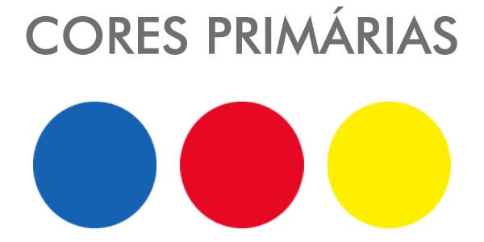

AS CORES PRIMÁRIAS SÃO AS CHAMADAS CORES VERDADEIRAS. ELAS SÃO REPRESENTADAS PELO VERMELHO, AMARELO E AZUL E NÃO SÃO PRODUZIDAS A PARTIR DA MISTURA DE OUTROS PIGMENTOS COLORIDOS. PELO CONTRÁRIO, AS CORES PRIMÁRIAS SÃO RESPONSÁVEIS PELA FORMAÇÃO DE NOVAS CORES E UMA VARIEDADE DE TONS.

ATIVIDADE - 01: PARA COMEÇAR NOSSA AULA VAMOS ASSISTIR O VÍDEO
E CANTAR A MÚSICA (CORES PRIMARIAS) NO LINK

https://www.youtube.com/watch?v=hdoge5thwva

DEPOIS COLORIR O DESENHO USANDO SOMENTE AS CORES PRIMÁRIAS (AZUL ,AMARELO,VERMELHO.)

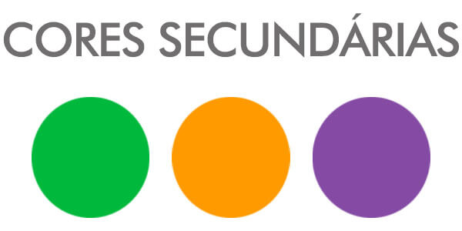

AS CORES SECUNDÁRIAS, DE ACORDO COM A TEORIA DAS CORES, SÃO FORMADAS A PARTIR DA UNIÃO EM PROPORÇÕES IGUAIS DE DUAS CORES PRIMÁRIAS. ELAS SÃO: A LARANJA, O VERDE E O ROXO (VIOLETA).

ATIVIDADE- 02 :VAMOS ASSISTIR O VÍDEO DA MÚSICA (CORES SECUNDÁRIAS) NO LIMK https://www.youtube.com/watch?v=dlrxiluy5em
DEPOIS COLORIR O DESENHO USANDO SOMENTE AS CORES SECUNDÁRIAS (VERDE,LARANJA,ROXO.)

TRAGA PARA A ESCOLA OU MANDE FOTOS NO PARTICULAR DA PROFESSORA DE ARTE.
ÓTIMA SEMANA!

